## 第5讲　空间几何体的外接球

空间几何体的外接球是高中数学的重难点．我们可以通过对几何体的割补或寻求几何体外接球的球心两大策略求解此类问题．

例1　半球内有一个内接正方体，则这个半球的体积与正方体的体积之比为(　　)

A.π∶6 B.π∶2

C．π∶2 D．5π∶12

答案　B

解析　将半球补成球，同时把原半球的内接正方体再补接一个同样的正方体，构成的长方体恰好是球的内接长方体，那么这个长方体的对角线就是它的外接球的直径．设正方体的棱长为*a*，球体的半径为*R*，则(2*R*)2＝*a*2＋*a*2＋(2*a*)2，即*R*＝*a*，∴*V*半球＝×π*R*3＝π×3＝π*a*3，*V*正方体＝*a*3，∴*V*半球∶*V*正方体＝π*a*3∶*a*3＝π∶2，故选B.

例2　已知在三棱锥*S*－*ABC*中，*AB*⊥*BC*，*AB*＝*BC*＝2，*SA*＝*SC*＝2，二面角*B*－*AC*－*S*的大小为，则三棱锥*S*－*ABC*的外接球的表面积为(　　)

A. B. C. D.

答案　D

解析　如图，取*AC*的中点*D*，连接*BD*，*SD*，则∠*BDS*＝，*AC*＝2，*BD*＝，*SD*＝.过点*D*作与平面*ABC*垂直的直线，则球心*O*在该直线上，设球的半径为*R*，连接*OB*，*OS*，可得*OD*2＝*R*2－()2，在△*OSD*中，∠*ODS*＝，利用余弦定理可得*R*2＝*R*2－2＋()2－2×××，解得*R*2＝，所以其外接球的表面积为4π*R*2＝.

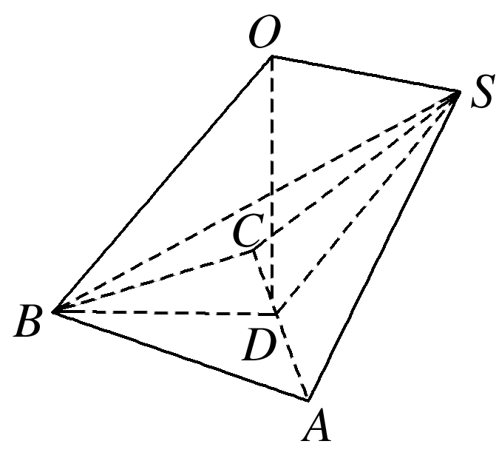

例3　正四棱锥的顶点都在同一球面上．若该棱锥的高为4，底面边长为2，则该球的表面积为(　　)

A. B．16π C．9π D.

答案　A

解析　如图，正四棱锥*P*－*ABCD*的底面中心为*H*.

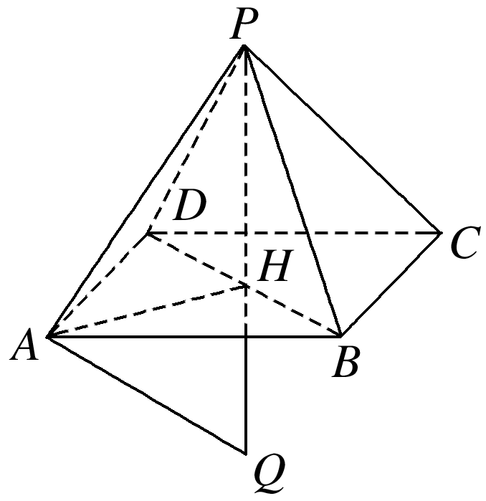

在底面正方形*ABCD*中，*AH*＝，

又*PH*＝4，

故在Rt△*PAH*中，

*PA*＝

＝＝3.

则由正四棱锥的性质可得，其外接球的球心*O*在*PH*所在的直线上，设其外接球的直径为*PQ*＝2*r*.

又*A*在正四棱锥外接球的球面上，所以*AP*⊥*AQ*.

又*AH*⊥*PH*，由射影定理可得*PA*2＝*PH*×*PQ*，

故2*r*＝*PQ*＝＝＝，所以*r*＝.

故该球的表面积为*S*＝4π*r*2＝4π×2＝.

解决此类问题的关键在于利用几何体的结构特征确定球的球心，利用球的截面的性质，球心和球的截面的中心连线垂直于截面．结合相关几何量之间的数量关系可确定球心．

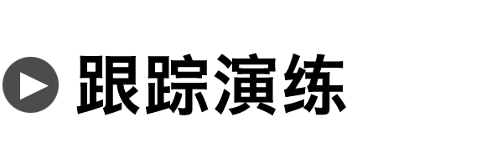

1．已知圆柱的高为1，它的两个底面的圆周在直径为2的同一个球的球面上，则该圆柱的体积为(　　)

A．π B. C. D.

答案　B

解析　球心到圆柱的底面的距离为圆柱高的，球的半径为1，则圆柱底面圆的半径*r*＝＝，故该圆柱的体积为*V*＝π×2×1＝.

2．在三棱锥*P*－*ABC*中，△*ABC*为等边三角形，*PA*＝*PB*＝*PC*＝3，*PA*⊥*PB*，则三棱锥*P*－*ABC*的外接球的体积为(　　)

A.π B.π C．27π D．27π

答案　B

解析　因为*PA*＝*PB*＝*PC*，△*ABC*是正三角形，所以△*PAB*≌△*PAC*≌△*PBC*，由*PA*⊥*PB*知，*PA*⊥*PC*，*PB*⊥*PC*，以*PA*，*PB*，*PC*为过同一顶点的三条棱作正方体(图略)，则三棱锥*P*－*ABC*的外接球可看成正方体的外接球，因为正方体的体对角线长为3，所以其外接球的半径为*R*＝，外接球的体积为*V*＝π*R*3＝π.故选B.

3．已知三棱锥*S*－*ABC*的所有顶点都在球*O*的球面上，*SC*是球*O*的直径，若平面*SCA*⊥平面*SCB*，*SA*＝*AC*，*SB*＝*BC*，三棱锥*S*－*ABC*的体积为9，则球*O*的表面积为________．

答案　36π

解析　如图，*SC*为球*O*的直径，*O*为球心，

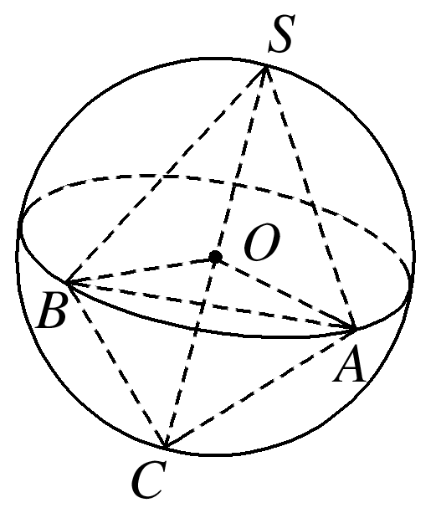

因为*SA*＝*AC*，所以*AO*⊥*SC*，

同理*SB*＝*BC*，所以*BO*⊥*SC*，*BO*∩*AO*＝*O*，所以*SC*⊥平面*ABO*.

又平面*SCA*⊥平面*SCB*，平面*SCA*∩平面*SCB*＝*SC*，*AO*⊥*SC*，*AO*⊂平面*SAC*，

所以*AO*⊥平面*SBC*，所以*AO*⊥*BO*.

设球的半径为*R*，则*AO*＝*BO*＝*SO*＝*CO*＝*R*，

所以*V*三棱锥*S*－*ABC*＝2×*S*△*ABO*×*SO*＝2×××*AO*×*BO*×*SO*＝*R*3＝9，所以*R*＝3，

所以球*O*的表面积为*S*＝4π*R*2＝36π.

4．类比圆的内接四边形的概念，可得球的内接四面体的概念，已知球*O*的一个内接四面体*A*－*BCD*中，*AB*⊥*BC*，*BD*过球心*O*，若该四面体的体积为1，且*AB*＋*BC*＝2，则球*O*的表面积的最小值为________．

答案　38π

解析　在Rt△*ABC*中，由*AB*⊥*BC*，且*AB*＋*BC*＝2，

得2＝*AB*＋*BC*≥2，得*AB*·*BC*≤1，

当且仅当*AB*＝*BC*＝1时，*AB*·*BC*取最大值1，

∵*BD*过球心*O*，且四面体*A*－*BCD*的体积为1，

∴三棱锥*O*－*ABC*的体积为，

则*O*到平面*ABC*距离的最小值为＝3，

此时三角形*ABC*的外接圆的半径为，

则球*O*的半径的最小值为＝，

∴球*O*的表面积的最小值为4π×2＝38π.

